**绝密★启用前**

2018年普通高等学校招生全国统一考试

文科数学试题参考答案

一、选择题

1．C 2．D 3．A 4．B 5．B 6．C

7．B 8．A 9．D 10．D 11．C 12．B

二、填空题

13学科网(www.zxxk.com)--教育资源门户，提供试卷、教案、课件、论文、素材及各类教学资源下载，还有大量而丰富的教学相关资讯！． 14．分层抽样 15．3 16．

1. 解答题[来源:学科
2. 17．（12分）

解：（1）设的公比为，由题设得．

由已知得，解得（舍去），或．

故或．

（2）若，则．由得，此方程没有正整数解．

若，则．由得，解得．

综上，．

18．（12分）

解：（1）第二种生产方式的效率更高．

理由如下：

（i）由茎叶图可知：用第一种生产方式的工人中，有75%的工人完成生产任务所需时间至少80分钟，用第二种生产方式的工人中，有75%的工人完成生产任务所需时间至多79分钟．因此第二种生产方式的效率更高．

（ii）由茎叶图可知：用第一种生产方式的工人完成生产任务所需时间的学科网(www.zxxk.com)--教育资源门户，提供试卷、教案、课件、论文、素材及各类教学资源下载，还有大量而丰富的教学相关资讯！中位数为85.5分钟，用第二种生产方式的工人完成生产任务所需时间的中位数为73.5分钟．因此第二种生产方式的效率更高．

（iii）由茎叶图可知：用第一种生产方式的工人完成生产任务平均所需时间高于80分钟；用第二种生产方式的工人完成生产任务平均所需时间低于80分钟，因此第二种生产方式的效率更高．

（iv）由茎叶图可知：用第一种生产方式的工人完成生产任务所需时间分布在茎8上的最多，关于茎8大致呈对称分布；用第二种生产方式的工人完成生产任务所需时间分布在茎7上的最多，关于茎7大致呈对称分布，又用两种生产方式的工人完成生产任务所需时间分布的区间相同，故可以认为用第二种生产方式完成生产任务所需的时间比用第一种生产方式完成生产任务所需的时间更少，因此第二种生产方式的效率更高．学科%网

以上给出了4种理由，考生答出其中任意一种或其他合理理由均可得分．

（2）由茎叶图知．

列联表如下：

|  |  |  |
| --- | --- | --- |
|  | 超过 | 不超过学科网(www.zxxk.com)--教育资源门户，提供试卷、教案、课件、论文、素材及各类教学资源下载，还有大量而丰富的教学相关资讯！ |
| 第一种生产方式 | 15 | 5 |
| 第二种生产方式 | 5 | 15 |

（3）由于，所以有99%的学科网(www.zxxk.com)--教育资源门户，提供试卷、教案、课件、论文、素材及各类教学资源下载，还有大量而丰富的教学相关资讯！把握认为两种生产方式的效率有差异．

19．（12分）

解：（1）由题设知，平面*CMD*⊥平面*ABCD*，交线为*CD*．

因为*BC*⊥*CD*，*BC*平面*ABCD*，所以*BC*⊥平面*CMD*，故*BC*⊥*DM*．

因为*M*为上异于*C*，*D*的点，且*DC*为直径，所以*DM*⊥*C学科网(www.zxxk.com)--教育资源门户，提供试卷、教案、课件、论文、素材及各类教学资源下载，还有大量而丰富的教学相关资讯！M*．

又*BC*∩*CM*=*C*，所以*DM*⊥平面*BMC*．

而*DM*平面*AMD*，故平面*AMD*⊥平面*BMC*．

（2）当*P*为*AM*的中点时，*MC*∥平面*PBD*．

证明如下：连结*AC*交*BD*于*O*．因为*ABCD*为矩形，所以*O*为*AC*中点．

连结*OP*，因为*P*为*AM* 中点，所以*MC*∥*OP*．[来源:学科网]

*MC*平面*PBD*，*OP*平面*PBD*，所以*MC*∥平面*PBD*．

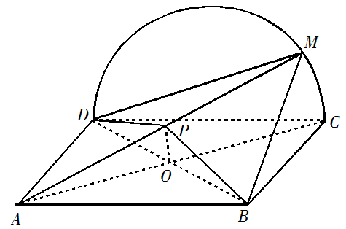

20．（12分）

解：（1）设，，则，．

两式相减，并由得．

由题设知，，于是．[来源:学科

由题设得，故．

（2）由题意得*F*（1，0）．设，则

．

由（1）及题设得，．

又点*P*在*C*上，所以，从而，．

于是．

同理．

所以．

故．

21．（12分）

解：（1），．

因此曲线在点处的切线方程是．

（2）当时，．

令，则．

当时，，单调递减；当时，，单调递增；

所以．因此．

22．[选修4—4：坐标系与参数学科网(www.zxxk.com)--教育资源门户，提供试卷、教案、课件、论文、素材及各类教学资源下载，还有大量而丰富的教学相关资讯！方程]（10分）

解：（1）的直角坐标方程为．

当时，与交于两点．

当时，记，则的方程为．与交于两点当且仅当，解得或，即或．

综上，的取值范围是．

（2）的参数方程为为参数，．

设，，对应的参数分别为，，，则，且，满足．

于是，．又点的坐标满足

所以点的轨迹的参数方程是为参数，．

23．[选修4—5：不等式选讲]（10分）

解：（1）

的图像如图所示．

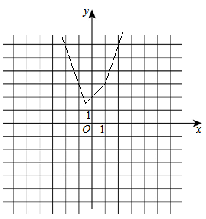

（2）由（1）知，的图像与轴交点的纵坐标为，且各部分所在直线斜率的最大值为，故当且仅当且时，在成立，因此的最小值为．